nRF5340 là một chip System on Chip (SoC) hỗ trợ kết nối không dây tiên tiến mang lại hiệu suất cao về năng lượng và tính linh trong việc sử dụng. Nó được trang bị hai bộ xử lý Arm Cortex-M33 mạnh mẽ, cho phép xử lý hiệu quả các nhiệm vụ phức tạp. Với tính năng bảo mật tiên tiến và dải nhiệt độ hoạt động rộng lên đến 105°C, nRF5340 là lựa chọn tuyệt vời cho nhiều ứng dụng như thiết bị đeo thông minh tiên tiến, các hệ thống IoT phức tạp…

Một trong những tính năng nổi bật của nRF5340 là khả năng hỗ trợ nhiều giao thức kết nối không dây. Nó tích hợp Bluetooth 5.1 Direction Finding, Bluetooth 5 Long Range, NFC, Bluetooth Mesh, Thread và Zigbee, cho phép tương thích với nhiều tiêu chuẩn giao tiếp không dây. Tính linh hoạt này cho phép kết nối và tích hợp mượt mà với các thiết bị khác nhau.

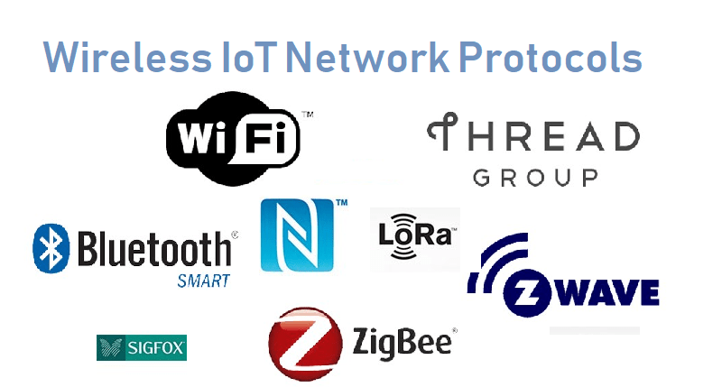

Với mức tiêu thụ năng lượng siêu thấp, nRF5340 được thiết kế để tối đa hóa tuổi thọ pin. Điều này làm cho nó trở thành giải pháp lý tưởng cho các thiết bị IoT tiết kiệm năng lượng và đồng hồ đeo tay thông minh yêu cầu hoạt động lâu dài mà không cần sạc thường xuyên.

Tổng thể, nRF5340 nổi bật với tính năng cao cấp, bảo mật mạnh mẽ và hỗ trợ nhiều giao thức không dây. Tính linh hoạt và hiệu suất xuất sắc của nó làm cho nó trở thành lựa chọn hấp dẫn cho các nhà phát triển và kỹ sư tìm kiếm một giải pháp đáng tin cậy và hiệu quả.